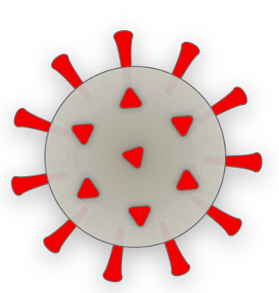
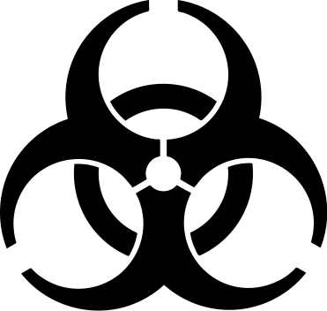
Verschärfte Hygienemaßnahmen in StuRa-Räumen
Während der aktuellen Covid-19 Pandemie gelten für die StuRa-Räumlichkeiten verschärfte Hygiene-Vorschriften. Bitte folgt diesen, wenn hier seid, haltet euch sonst an die Empfehlungen der Behörden.

- Verzichtet möglichst auf Besuche in den StuRa-Räumen
  - Wenn ihr ein Anliegen habt, nehmt schon vorher Kontakt auf, damit wir gucken können, ob sich das auch ohne Vor-Ort Kontakt lösen lässt
  - Wenn ihr hier Treffen abhalten oder arbeiten wollt, überlegt ob sich das nicht auch von zu Hause erledigen lässt (Telefonkonferenzen, Etherpads etc.)
- Wascht euch nach eurer Ankunft sofort die Hände
  - Geht dabei gründlich vor, mindestens 20-30 Sekunden lang
  - Orientiert euch an den ausgehängten Anleitungen
- Meidet Kontakt zu anderen Anwesenden
  - Keine Hände schütteln, nicht umarmen, küssen etc.
  - Haltet Abstand
- Vermeidet den Handkontakt mit möglichen Infektionsträgern (Türklinken, Lichtschalter, Wasserhähne, Tastaturen, Displays, PC-Mäuse etc.)
  - Verwendet eure Ellenbogen, tragt Handschuhe oder verwendet Einmaltücher bei Türklinken und Lichtschaltern
  - Desinfiziert Mäuse, Tastaturen, Arbeitsflächen etc. mit Desinfektionsmittel vor UND nachdem hier sie benutzt habt (Desinfektionsmittel ist vorrätig)
- Informiert uns, wenn bei euch nach einem Besuch hier SARS-CoV-2 nachgewiesen wird
#StopTheSpread
#FlattenTheCurve

Kontakt: raeume@stura.uni-heidelberg.de

